ລັດ​ຖະ​ບານ​ແຫ່ງ​ລັດ​ວິກ​ຕໍ​ເຣັຍ​ໄດ້​ມີ​ສັນ​ຍາ​ລັກ​ອັນ​ໃໝ່​ເພື່ອ​ຊ່ວຍ​ໃຫ້​ບັນ​ດາຄອບ​ຄົວ​ໃນ​ວິກ​ຕໍ​ເຣັຍ​ສາ​ມາດ​ຊອກ​ຫາ​ໂຮງ​ຮຽນ​ອະ​ນຸ​ບານ​ໄດ້. ​ສັນ​ຍາ​ລັກນີ້​ເອີ້ນ​ວ່າ Kinder Tick.

ທ່ານ​ຈະ​ເຫັນສັນ​ຍາ​ລັກນີ້​ເວ​ລາ​ທ່ານ​ເຂົ້າ​ໄປ​ໃນ​ຕຶກ​ໃດ​ໜຶ່ງ​ທີ່​ມີ​ຫ້ອງ​ຮຽນ​ອະ​ນຸ​ບານຫຼືມີບໍ​ລິ​ການ​ສຳ​ລັບ​ເດັກ​ນ້ອຍ​ໃນ​ໄວ​ຮ່ຳ​ຮຽນ​ຕົ້ນໆ. ນອກນີ້ ທ່ານ​ຍັງ​ອາດ​ຈະ​ເຫັນ​ສັນ​ຍາ​ລັກນີ້​ຢູ່​ໃນ​ເວັບ​ໄຊ້​ຂອງ​ເຂົາ​ເຈົ້າ.

ການ​ບໍ​ລິ​ການ​ຫ້ອງ​ຮຽນ​ອະ​ນຸ​ບານນີ້​ເປັນ​ສິ່ງ​ສຳ​ຄັນຢ່າງ​ແທ້​ຈິງ​ຕໍ່​ການ​ສຶກ​ສາ​ຂອງ​ເດັກ​ນ້ອຍ.

​Kinder Tick ມີ​ລັກ​ສະ​ນະ​ດັ່ງ​ນີ້.

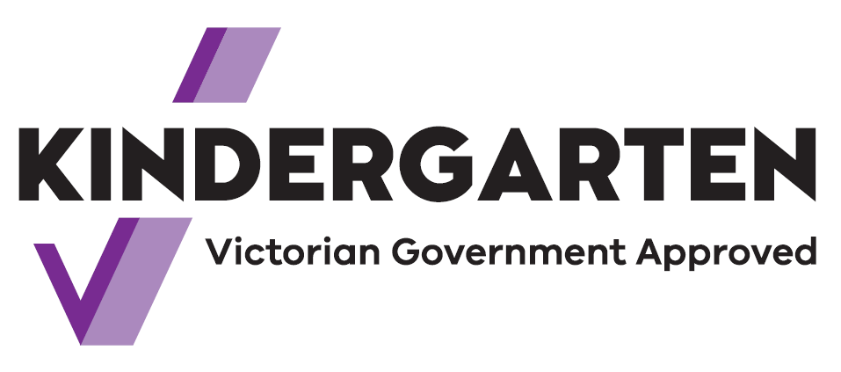

ຂີດ​ໝາຍ ຕິກ ໝາຍ​ຄວາມ​ວ່າ ​ບໍ​ລິ​ການດັ່ງ​ກ່າວ​ໄດ້​ຮັບ​ການ​ອຸ​ປະ​ຖຳ​ໂດຍ​ລັດ​ຖະ​ບານ​ແຫ່ງ​ລັດ​ວິກ​ຕໍ​ເຣັຍ.

ລູກໆ​ຂອງ​ທ່ານ​ຈະ​ໄດ້​ຮໍ່​າ​ຮຽນ​ຈາກ​ນາຍ​ຄູ​ທີ່ມີ​ຄຸ​ນ​ວຸດ​ທິ​ໂດຍ​ຜ່ານ​ການຫຼິ້ນ.

ຍົກຕົວ​ຢ່າງ, ​ເດັກ​ນ້ອຍ​ຈະ​ໄດ້​ຮຽນ​ກ່ຽວ​ກັບ​ພາ​ສາ, ໂຕ​ເລກ ແລະ ຮູ​ບ​ແບບ​ລວດ​ລາຍ. ເຂົາ​ເຈົ້າ​ຈະ​ໄດ້​ຮຽນ​ຄົບ​ໝູ່​ເພື່ອນ, ແບ່ງ​ປັນແລະຮຽນຟັງ. ​ນອກນີ້ ເຂົາ​ເຈົ້າ​ຍັງ​ຈະ​ໄດ້​ຮຽນ​ທັ​ກ​ສະ​ຢ່າງ​ອື່ນ​ເພື່ອ​ຊ່ວຍໃຫ້​ຕຽມ​ພ້ອມໄປ​ເຂົ້າ​ໂຮງ​ຮຽນ.

​ນັ​ບ​ຈາກ​ປີ 2022, ເດັກ​ນ້ອຍ​ໃນ​ລັດ ວິກ​ຕໍ​ເຣັຍ​ຈະ​ສາ​ມາດ​ເຂົ້າ​ຮຽນ​ອະ​ນຸ​ບານ​ສອງ​ປີ​ກ່ອນ​ເຂົ້າ​ໂຮງ​ຮຽນ.

ໂຄງ​ການ​ຫ້ອງ​ຮຽນ​ອະ​ນຸ​ບານ​ສາ​ມາດ​ເປັນ​ພາກ​ສ່ວນ​ໜຶ່ງ​ຂອງ​ການ​ດູ​ແລ​ເດັກ. ພ້ອມ​ດຽວ​ກັນມັນ​ກໍ​ສາ​ມາດ​ເປັນ​ໂຄງ​ການ​ທີ່​ແຍກ​ຕ່າງ​ຫາກ​ໄດ້​ດ້ວຍ.

ໃຫ້​ຊອກ​ເບິ່ງ​ເຄື່ອງ​ໝາຍ Kinder Tick ຢູ່​ໃນ​ຊຸມ​ຊົນ​ຂອງ​ທ່ານ. ໃຫ້​ເວົ້າ​ກັບ​ບັນ​ດາ​ຄູ​ທີ່​ຫ້ອງ​ຮຽນ​ອະ​ນຸ​ບານ​ຖ້າ​ທ່ານ​ຕ້ອງ​ການ​ຂໍ້​ມູນ​ເພີ່ມ​ເຕີມ.